Задания
Изобразительное искусство, 6 класс
На все вопросы возможен только один правильный ответ

1. Какой вид искусства не является пространственным?
А) архитектура
В) скульптура
С) декоративно-прикладное искусство
D) музыка

2. Что из перечисленного является видом искусства?
А) пейзаж
В) живопись
С) портрет
D) натюрморт

3. Отметьте, какой материал не относится к живописным.
А) акварель
В) темпера
С) сангина
D) масло

4. Как называется графический материал в виде сухих цветных палочек, которые создают бархатистую, переливчатую поверхность, которая нуждается в закреплении на бумаге?
- гипс
- масло
- пастель
- акварель

5. Назовите автора произведения.
А) Рембрандт
В) Пикассо
С) Рафаэль
D) Леонардо да Винчи

6. Отметьте, к искусству какой страны принадлежит это произведение «Птица на ветке сливы».
А) России
В) Греции
С) Англии
D) Японии

7. Какой перспективы не бывает?
А) профильной
В) линейной
С) воздушной
D) угловой

8. Цветовой строй произведения, взаимосвязь всех его цветовых элементов – это:
А) конструкция
В) пропорция
С) композиция
D) колорит

9. Отметьте, в каком городе находится музей, изображенный на фотографии.
А) Мадриде  В) Вене  С) Берлине  D) Париже | 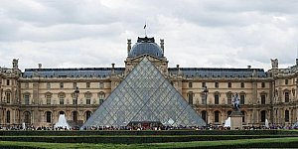

10. Назовите автора этой картины:
А) И. Шишкин  В) В. Суриков  С) И. Репин  D) И. Левитан | 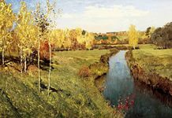

11. Скульптурное изображение Давида выполнил:
А) П. Пикассо  В) Рафаэль  С) О. Роден  D) Микеланджело | 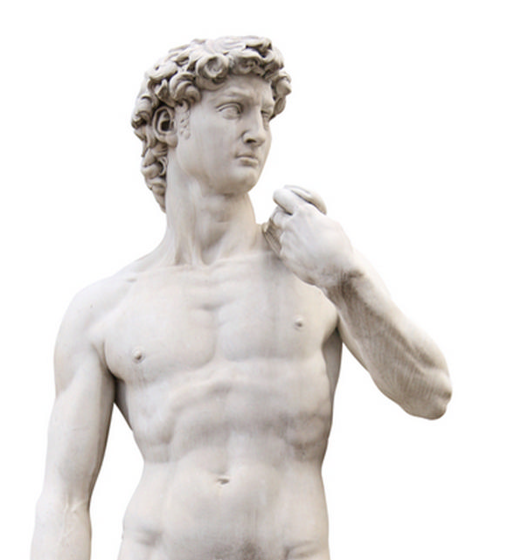

12. Отметьте, как называется картина Марка Шагала.
А) «Полет»  В) «Двое»  С) «Мой город»  D) «Прогулка» | 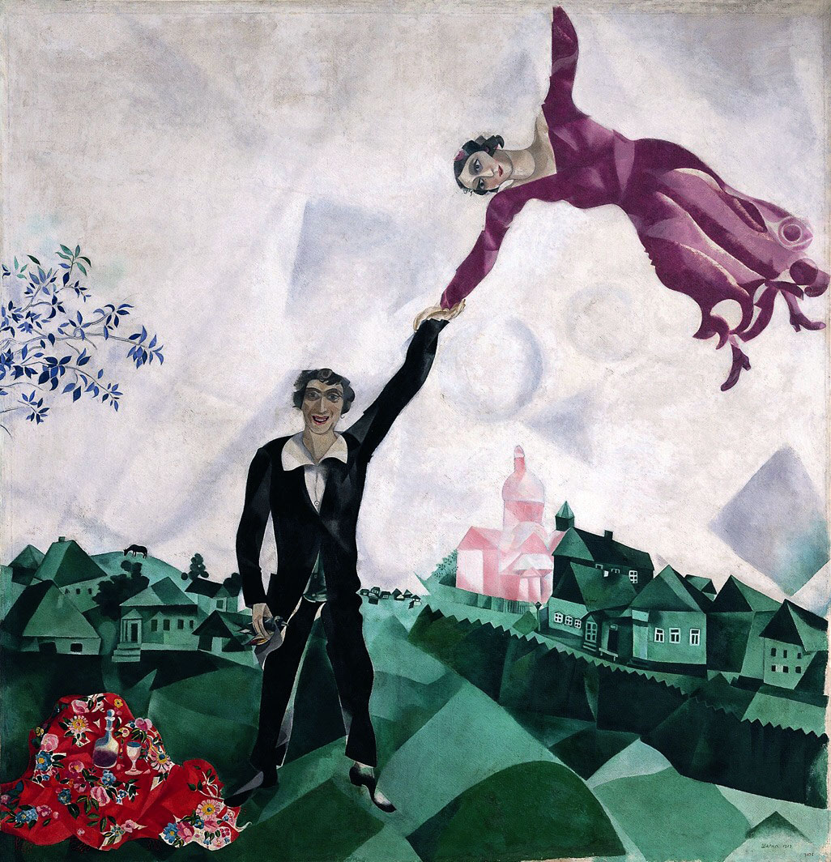

13. Название какого жанра искусства переводится как «тихая жизнь» или «мертвая натура»?
А) портрет
В) бытовой жанр
С) натюрморт
D) исторический жанр

14. При помощи чего нельзя передать объём предмета?
А) конструкции
В) света
С) полутени
D) рефлекса

15. Какая из работ не принадлежит кисти Ван Гога?
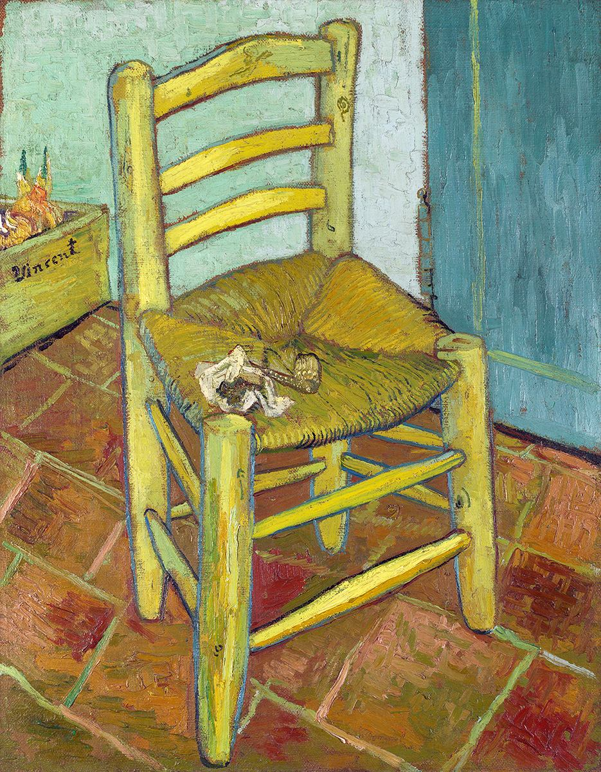 | 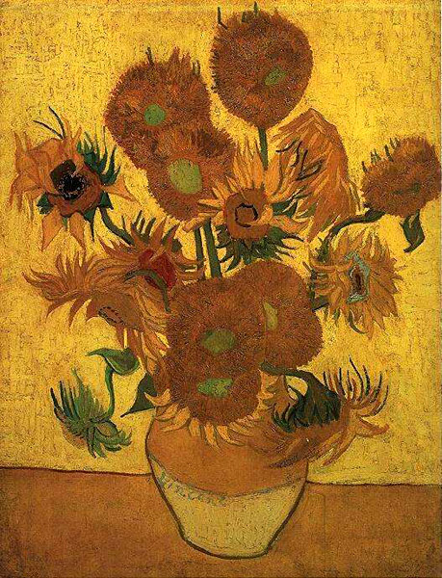 | 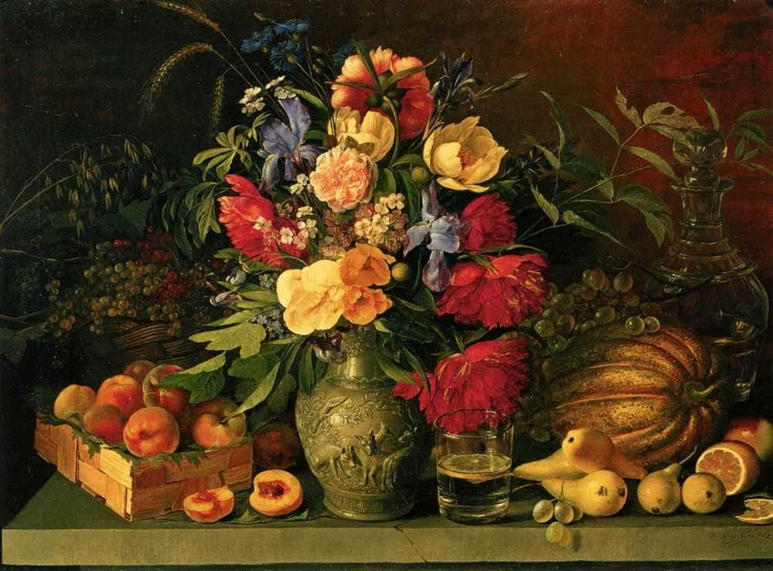 | 